Formele Assessering: Taak 2
Afrikaans Eerste Addisionele Taal
VERHALENDE/REFLEKTERENDE OPSTEL
Graad 8

Datum:
Eksaminator: 30 punte
Moderator: 4-5 periodes
________________________________________________________________________________________

Naam en van: _____________________________________________ Graad 8/______
________________________________________________________________________________

INSTRUKSIES:
1. Kies en beantwoord EEN vraag.
2. Jy moet ‘n beplanning, eerste poging (FAIL) en finale weergawe skryf. Daar moet ’n bewys van
redigering (SAIL) op jou eerste poging wees.
3. Trek ‘n potloodlyn aan die regterkant van die bladsy en moenie daarin skryf nie.
4. Jou finale weergawe moet in BLOU PEN voltooi word.
5. Tel en skryf jou aantal woorde neer aan die einde van elke weergawe.
________________________________________________________________________________

Taak 2: Kreatiewe opstel (verhalend/reflekterend) 180 - 210 woorde

1. My eerste dag in graad 8.
2. Eindig jou opstel met: Dit was die beste vakansie ooit.

3. Insekte, insekte ORALS!!

4. Die droom wat my die bangste maak.

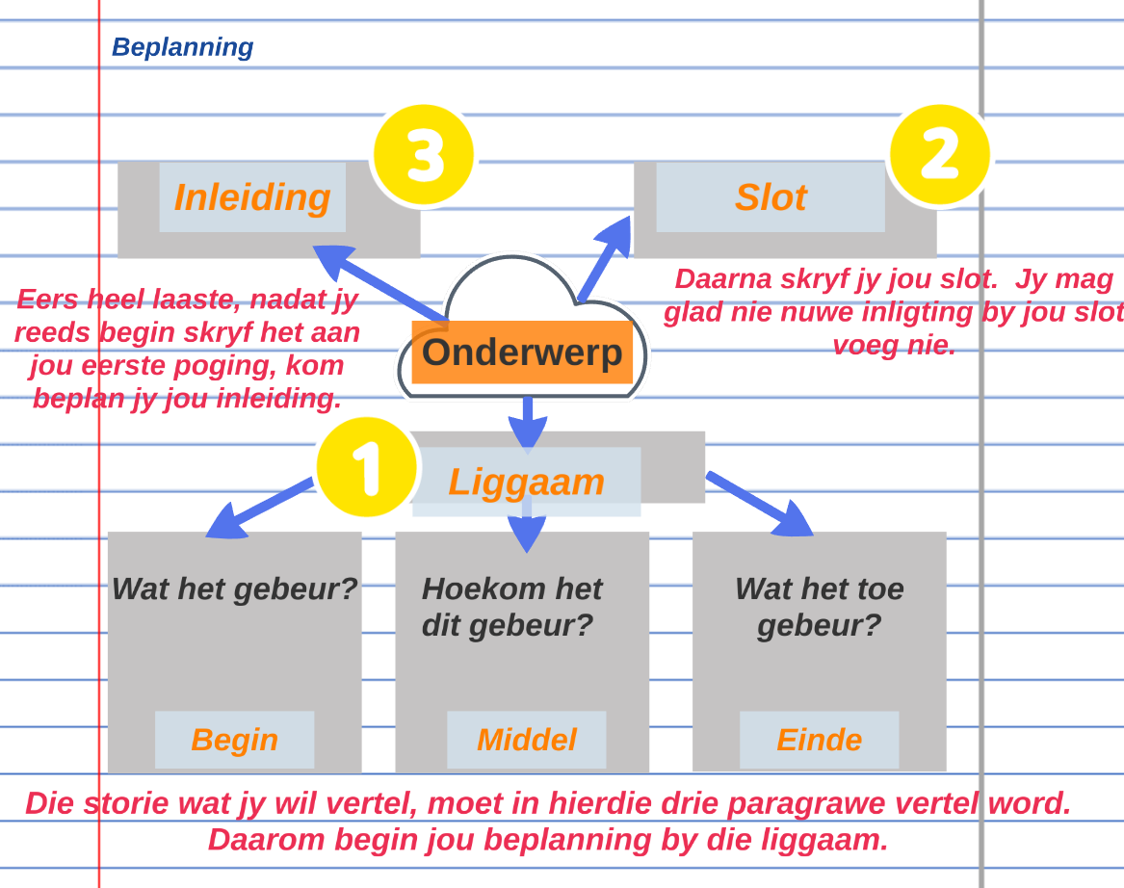

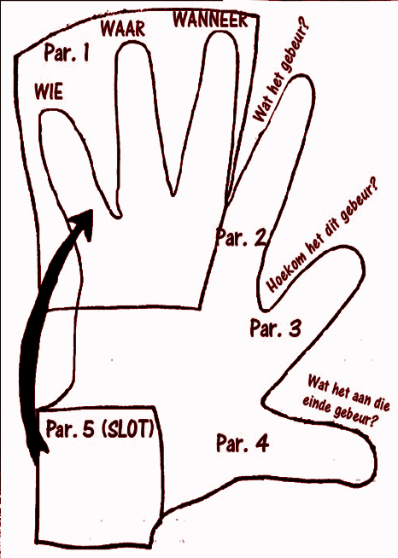

NB!! ONTHOU JOU BEPLANNING! GEBRUIK BOGENOEMDE DIAGRAMME OM JOU TE HELP.

Kreatiewe opstel rubriek

Naam en van: ____________________________________________ Graad 8/____

30 PUNTE | VERDIENSTELIK/  UITSTEKEND | KNAP | VOLDOENDE/  GEMIDDELD | BASIES/  ELEMENTêR | ONVOLDOENDE
INHOUD, BEPLANNING, IDEES,  ONDERWERP  20 PUNTE | Respons: uitstaande en treffend  Idees: Interessant en verbeeldingryk  Beplanning: Bewyse van beplanning lei tot uitstekende aanbieding | Respons:  Goed saamgestel  Idees:  Interessant en oortuigend  Beplanning:  Bewyse van beplanning lei tot goed saamgestelde aanbieding | Respons:  Bevredigend  Idees:  Redelik samehangend en oortuigend  Beplanning:  Bewyse van beplanning lei tot bevredigende aanbieding | Respons:  Elementêr, dikwels onverstaanbaar  Idees:  Min idees en onsamehangend  Beplanning:  Onvoldoende beplanning lei tot swak opstel | Respons:  Geen samehang, ontoepaslik  Idees:  Herhalend en deurmekaar  Beplanning:  Geen bewyse van beplanning. Baie swak
 | 14-20 | 11-13 | 7-10 | 4-6 | 0-3
TAAL, STYL, REDIGERING  5 PUNTE | Toon: Hoogs gepas vir doel,gehoor en konteks  Taalgebruik:  Uitsonderlik,tref-  fend.  Taal, styl en register is gepas  Samestelling:  Baie knap | Toon:  Baie gepas vir doel, gehoor en konteks  Taalgebruik:  Goed en effektief. Taal, styl en register foutloos  Samestelling:  Knap | Toon:  Gepas vir doel, gehoor en konteks  Taalgebruik:  Gepas. Taal, styl en register geskik vir teks  Samestelling:  Redelik na goed | Toon:  Nie gepas vir doel,gehoor en konteks nie  Taalgebruik:  Basies. Styl, taal en register soms onvanpas  Samestelling:  Woordeskat is beperk | Toon:  Nie gepas vir doel,gehoor en konteks nie  Taalgebruik:  Woordeskat so beperk dat dit moeilik is om te verstaan
 | 5 | 4 | 3 | 2 | 1
LENGTE, STRUKTUUR  5 PUNTE | Struktuur:  Uitstaande ontwikkeling van onderwerp, sinne en paragrawe  Lengte: Korrek | Struktuur:  Logiese ontwikkeling van onderwerp  Lengte: Korrek | Struktuur:  Toepaslike idees,sinne, paragrawe ontwikkel  Lengte: Korrek | Struktuur:  Sommige geldige idees. Sinne en paragrawe het foute  Lengte: Te kort/lank | Struktuur:  Nodige idees ontbreek. Sinne en paragrawe wemel van foute  Lengte:  Heeltemal te kort/klank
 | 5 | 4 | 3 | 2 | 1

______________________________________________________________________________________________________________________________________________________________________________________________________________________________________________________________________________________________________________________

________________________________ __________________________
Onderwyser handtekening Datum

